Разработка, администрирование

и защита баз данных

Отчет

Лабораторная работа №23.3

Your name

20.02.2023

В данной ER-диаграмме представлены таблицы с данными, и их сущности, также представленны отношения

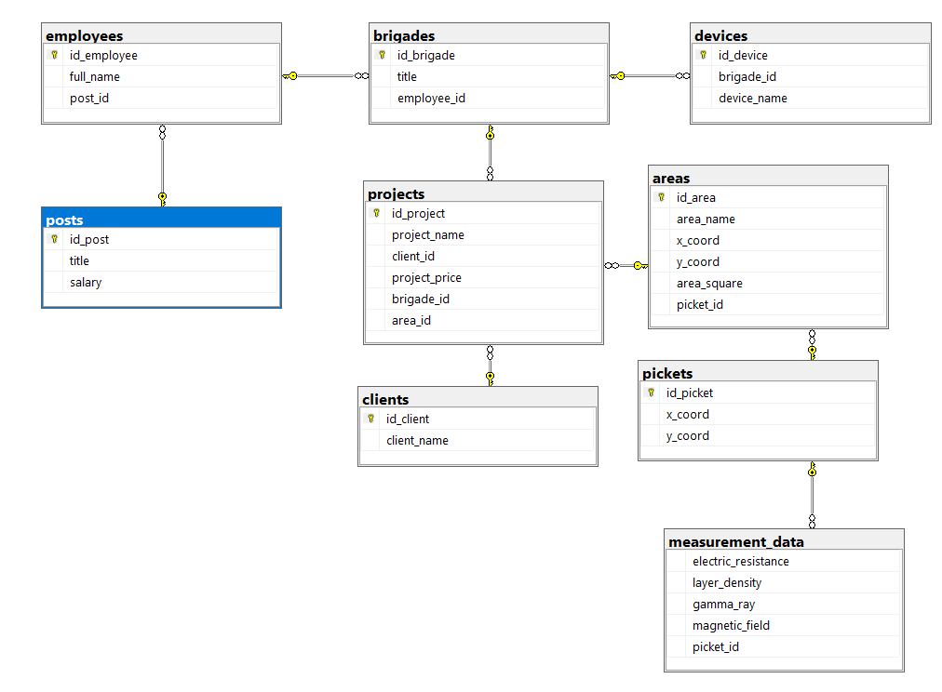

**Сотрудники:**

ID_employee– id сотрудника

Full_name – ФИО сотрудника

Post_id – id должности

**Вид должности:**

Id_post – id должности

Title – наименование должности

Salary – оклад данной должности

**Бригады:**

ID_brigade– id бригады

Title – наименования бригады

Employee_id – id сотрудника

**Устройства:**

Id_device – id устройства

Device_name – наименование устройств

Brigade_id – id бригады закрепленной за устройством

**Площади:**  
ID_area – id площади

Area_name – название площади

X_coord – x координата

Y_coord – y координата

Area_square – размер полщади

Picket_id – id пикета

**Заказчики:**

Id_client – id заказчика

Client_name – имя заказчика

**Проект:**

ID_project – id проекта

Project_name – название проекта

Client_id – id заказчика

Project_price – цена проекта

Brigade_id– id бригады

Area_id – id площади

creationDate – дата создания

**Пикет:**

ID_picket – id пикета

X_coord –x координата

Y_coord –y координата

creationDate – дата создания пикета

**Измерительные данные:**

Electric_resistance – электрическое сопротивление породы

Layer_density – плотность породы

Gamma_ray – гамма излучение породы

Magnetic_field – магнитное поле породы

Picket_id – id пикета

create table employees (

id_employee int identity primary key,

full_name varchar(256),

post_id int,

foreign key (post_id) references posts (id_post)

)

create table posts(

id_post int identity primary key,

title varchar(256),

salary float

)

create table projects(

id_project int identity primary key,

project_name varchar(256),

client_id int,

project_price float,

brigade_id int,

area_id int,

foreign key (client_id) references clients (id_client),

foreign key (brigade_id) references brigades (id_brigade),

foreign key (area_id) references areas (id_area)

)

create table brigades (

id_brigade int identity primary key,

title varchar(256),

employee_id int,

foreign key (employee_id) references employees (id_employee)

)

create table devices(

id_device int identity primary key,

brigade_id int,

device_name varchar(256),

foreign key (brigade_id) references brigades (id_brigade)

)

create table pickets(

id_picket int identity primary key,

x_coord float,

y_coord float

)

create table clients (

id_client int identity primary key,

client_name varchar(256)

)

create table areas(

id_area int identity primary key,

area_name varchar(256),

x_coord float,

y_coord float,

area_square float,

picket_id int,

foreign key (picket_id) references pickets (id_picket)

)

create table measurement_data(

electric_resistance float,

layer_density float,

gamma_ray float,

magnetic_field float,

picket_id int,

foreign key (picket_id) references pickets (id_picket)

)